Министерство образования Республики Беларусь Учреждение образования
Белорусский государственный университет информатики и радиоэлектроники
Факультет информационных технологий и управления Кафедра интеллектуальных информационных технологий

Отчёт
по лабораторной работе №1 по дисциплине: “Логические основы интеллектуальных систем”

Выполнила:
Студент гр. 321701 Румянцева Я.А

Проверил: Ивашенко В.П.

Минск 2025

Содержание
ХОД ВЫПОЛНЕНИЯ ЛАБОРАТОРНОЙ РАБОТЫ 3
  - Описание 3
  - Теоретические сведения 4
  - Формат базы знаний 5
  - Реализация прямого нечеткого логического вывода 6
  - Демонстрация результатов работы программы 18
    - Тест 1 18
    - Тест 2 18
    - Тест 3 19
    - Тест 4 21
    - Тест 5 21
  - Контрольные вопросы 23
ВЫВОД 27
CПИСОК ИСПОЛЬЗОВАННЫХ ИСТОЧНИКОВ 28

ХОД ВЫПОЛНЕНИЯ ЛАБОРАТОРНОЙ РАБОТЫ
Вариант 2
Тема: Программирование операций обработки и преобразования формул прикладных и неклассических логик.
Цель: Приобрести навыки программирования алгоритмов обработки данных в неклассических логических моделях решения задач.
Задание: Реализовать систему прямого нечёткого логического вывода. Исходные данные и результаты должны быть сохранены в файле, используя треугольную норму произведения xi*yi и нечеткую импликацию Гогена.

Описание
Задача программы заключается в реализации прямого нечёткого логического вывода на языке Python с использованием t-нормы произведения и нечёткой импликации Гогена. В качестве входных данных используется текстовый файл, в котором содержатся нечёткие факты и правила, разделённые пустой строкой. Программа выполняет проверку корректности входного формата и в случае ошибок завершает работу с подробным сообщением.
Для представления данных в коде определены классы. Класс Fact хранит имя предиката и его нечёткое множество, представленное списком пар «элемент–степень принадлежности». Класс Rule описывает правило вида «A~>B», определяющее направление импликации между двумя фактами. Класс Implication используется для хранения результата построения матрицы импликации: он включает название правила, подписи строк и столбцов, а также саму матрицу значений.
Сначала программа выполняет разбор входных данных. Факты задаются в виде строк наподобие A = {<x, 0.7>, <y, 1>, ... }. Для каждого элемента проверяется корректность имени и допустимость числового значения в диапазоне от 0 до 1. Правила имеют формат A~>B и дополнительно проверяются на наличие соответствующих фактов. Для обработки служат функции проверки идентификаторов, числовых значений, а также парсеры фактов и правил.
После успешного чтения данных строятся матрицы импликаций по каждому правилу. Для этого используется импликация Гогена: если значение из множества левой части правила меньше или равно значению из множества правой части, то результат равен 1. В противном случае берётся отношение правого значения к левому с последующей отсечкой до единицы. На основании этого формируется

таблица импликаций, которая выводится в консоль в удобном для анализа виде.
Для применения правил используется t-норма произведения. Программа берёт каждый факт и проверяет его совместимость с левой частью правила. Если множества совпадают по размеру и элементам, то вычисляется новое множество: для каждой строки матрицы определяется максимум произведений значения факта на соответствующее значение импликации. В результате формируется новое нечёткое множество для элементов правой части правила.
Полученные множества сравниваются с уже существующими фактами. Если новое множество совпадает с каким-либо известным, программа указывает на это. Если же множество уникально, оно добавляется к списку фактов и получает новое имя вида I1, I2 и так далее. Вывод результатов оформляется в виде цепочки рассуждений, показывающей исходный факт, применённое правило и итоговое множество.
Вся логика работы сосредоточена в главной части программы. Она запрашивает имя входного файла, считывает данные, строит все импликации и последовательно применяет правила к каждому факту. В процессе работы в консоль выводятся таблицы импликаций и результаты логического вывода.

Теоретические сведения
Нечеткий предикат – это нечеткое множество, значения которого интерпретируются как значения истинности.
Импликация – бинарная логическая связка, по своему применению приближенная к союзам «если..., то...».
Правило – импликация, которая выражает зависимость между наблюдаемыми причинами и следствиями.
Прямой нечеткий логический вывод – композиция между двумя нечеткими предикатами, один из которых рассматривается как унарный (посылка), а второй бинарный (импликация фактов по заданному правилу).
Нечеткое высказывание – утверждение, в котором истинность оценивается с использованием степени принадлежности к нечеткому множеству.
Нечеткая импликация нечетких высказываний - это операция, которая определяет отношение между двумя нечеткими высказываниями.

Формат базы знаний
<база знаний> ::= <список фактов>| <список фактов><новая строка><список правил>
список фактов» ::= <факт>|<факт> <новая строка> <список фактов»
<список правил> ::= <правило> | <правило> <новая строка><список правил>
<факт> ::= <имя нечеткого предиката><равенство><нечеткое множество>
<правило> ::= <имя нечеткого предиката> <нечеткая импликация>
<имя нечёткого предиката>
<нечеткое множество>::= <открывающая фигурная скобка> <список пар нечеткой принадлежности> <закрывающая фигурная скобка>
<список пар нечеткой принадлежности> ::= <пара нечеткой принадлежности> |<пара нечеткой принадлежности><запятая>< список пар нечеткой принадлежности>
<пара нечеткой принадлежности> ::= <открывающая угловая скобка><элемент><запятая><степень принадлежности><закрывающая угловая скобка>
<имя нечеткой принадлежности> ::= <имя><открывающая полукруглая скобка><имя><закрывающая полукруглая скобка>
<имя> ::= <буква> |<буква><символы>
<символы> ::= <символ>|<cимвол> <символы>
<степень принадлежности> ::= <действительное число от 0 до 1>
<действительное число с 0 до 1> ::= <единица> |<единица>
<точка><нули>|<действительное число с 0 до 1>

<действительное число с 0 до 1> ::= <ноль>|<ноль><точка><цифры>
<цифры> ::= <цифра>|<цифра><цифры>
<символы> ::= <буква>|<цифра>
<буква>A|B|C|D|F|G|H|J|K|L|M|N|O|P|Q|R|S|T|U|V|W|X|Y|Z|a|b|c|d|e|f|g|h|i
|j|k|l|m|n|o|p|q|r|s|t|u|v|w|x|y|z
<цифра> ::= 0|1|2|3|4|5|6|7|8|9
<единица> ::=1
<ноль>::=0
<точка> ::=.
<запятая>::=,
<равенство>::= =
<нечеткая импликация> ::=~>
<открывающая угловая скобка> ::= <
<закрывающая угловая скобка> ::=<
<открывающая фигурная скобка> ::= {
<закрывающая фигурная скобка>::=}
<открывающая полукруглая скобка> ::= (
<закрывающая полукруглая скобка> ::=)

Реализация прямого нечеткого логического вывода

В программе алгоритмы прямого нечеткого логического вывода реализованы в следующих основных функциях:
- calculate_all_implications(rules, facts) -> List[Implication]
Функция принимает список правил и список фактов. Для каждого правила она находит соответствующие факты по именам и вызывает функцию calculate_implication, которая строит матрицу импликации Гогена. Результаты собираются в список объектов Implication. Итогом работы является полный набор матриц импликаций для всех правил, который затем используется в процессе нечёткого вывода.
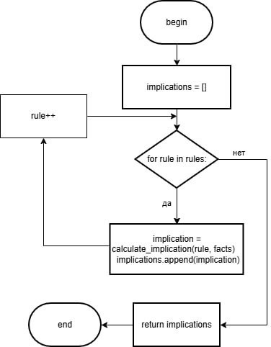
Рис. 1. calculate_all_implications(rules, facts)
->List[Implication]

- calculate_implication(rule, facts_list) -> Implication
По именам из правила функция находит два соответствующих факта и строит матрицу импликации Гогена между их нечёткими множествами. В процессе формируются подписи строк и столбцов матрицы, отражающие элементы фактов. На выходе возвращается объект Implication, содержащий правило, матрицу значений импликации и соответствующие метки строк и столбцов.
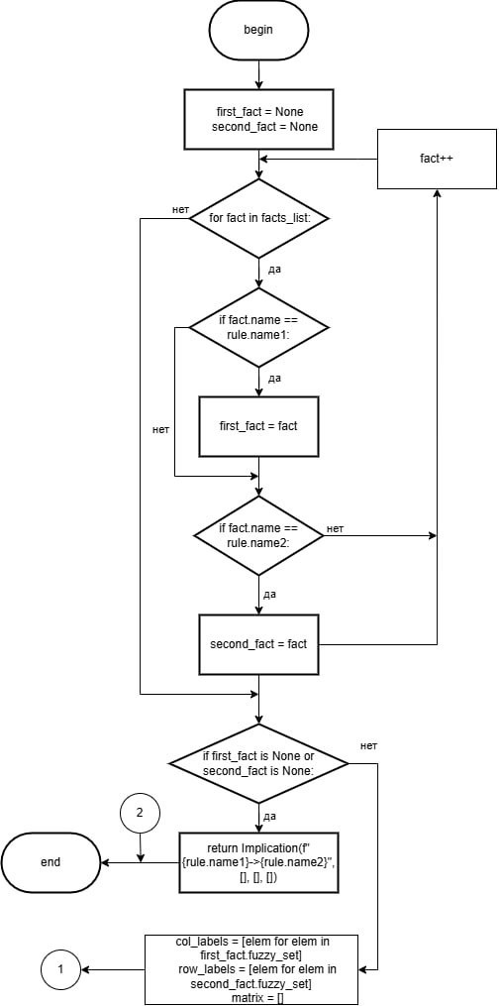

Рис. 2. calculate_implication(rule, facts_list) -> Implication

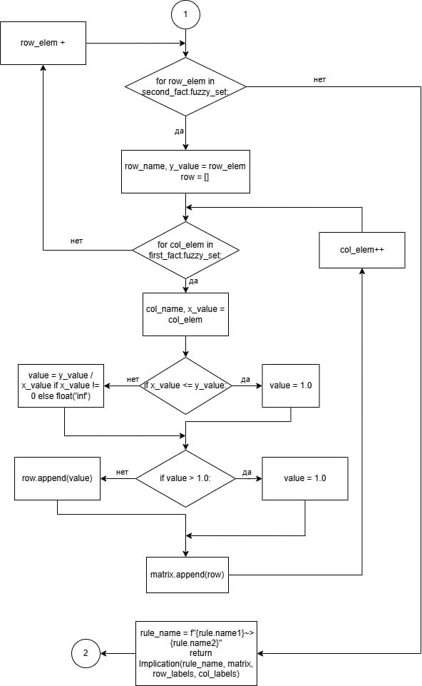
Рис. 3. calculate_implication(rule, facts_list) -> Implication(продолжение)

- can_apply_fact_to_rule(fact, rule, facts_list) -> bool
Функция проверяет, можно ли применять заданное правило к указанному факту. Она находит в списке фактов левую часть правила (факт, имя которого совпадает с левой стороной rule), затем сверяет универсумы: совпадает ли размер нечётких множеств и идентичны ли метки элементов по позициям. На выходе возвращается True, если факт совместим с левой частью правила (правило можно применять), и False - если размеры/элементы не совпадают или требуемые факты не найдены.
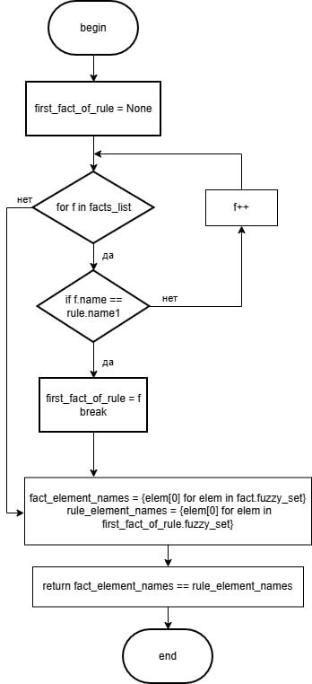

Рис. 4. can_apply_fact_to_rule(fact, rule, facts_list) -> bool

- parse_rule(line, facts) -> Rule
Функция разбирает строку с правилом формата "A ~> B". Она проверяет наличие разделителя "~>", корректность имён предикатов и убеждается, что оба предиката уже определены во множестве фактов. При обнаружении ошибок выводит сообщение и завершает выполнение программы.
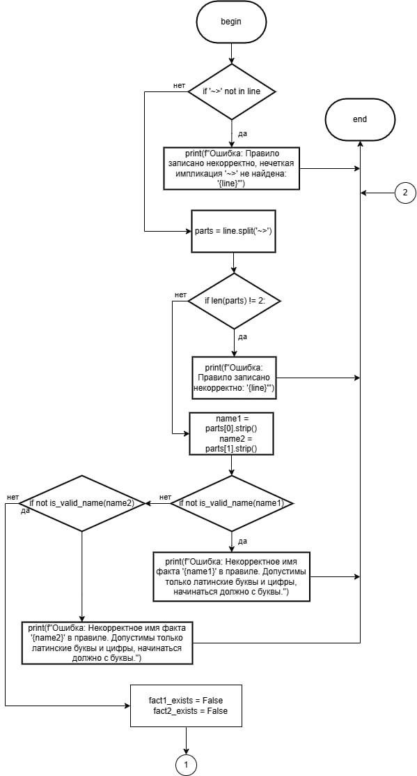
Рис. 5. parse_rule(line, facts) -> Rule

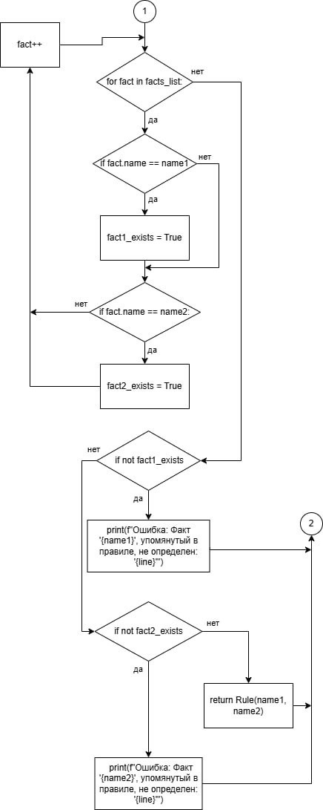

Рис. 6. parse_rule(line, facts) -> Rule(продолжение)

- parse_fact(line) -> Fact
Функция разбирает строку, описывающую нечёткий факт в формате "A
= {<x, 0.7>, <y, 1>, ... }". Она проверяет корректность имени факта, наличие фигурных скобок, а также правильность записи каждого элемента множества. Для каждого кортежа контролируется валидность имени и допустимость значения принадлежности в диапазоне [0, 1]. При ошибках выводится сообщение и программа завершается. На выходе возвращается объект Fact с именем предиката и сформированным нечётким множеством.

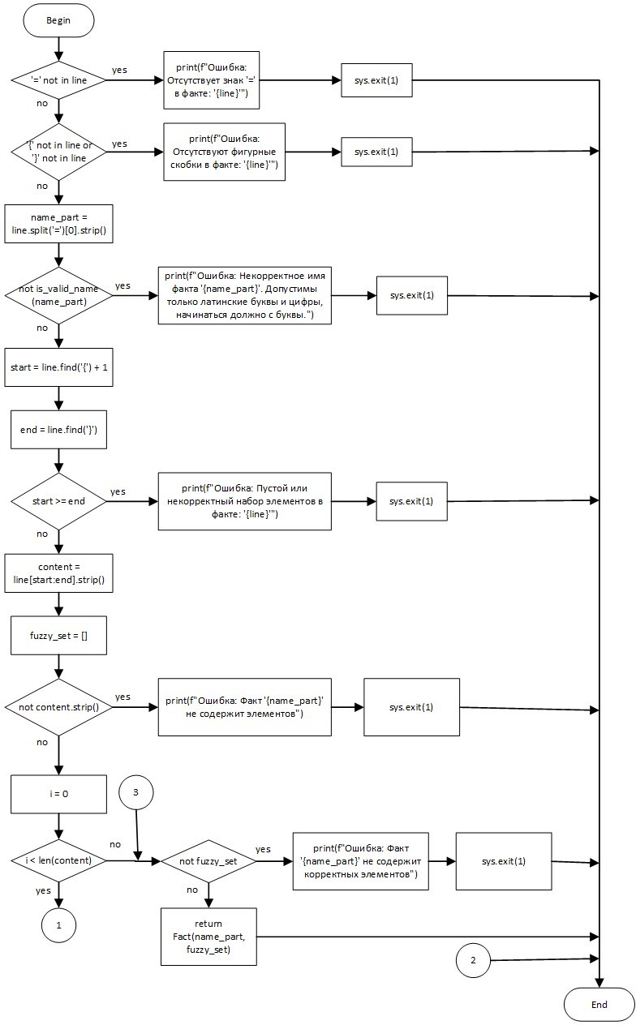
Рис. 7. parse_fact(line) -> Fact

1 i += 1
print(f"Ошибка: Посторонний символ '{content[i]}' в определении факта '{name_part}'")

content[i] == '<'
no
content[i] not in
[' ', '\t', ',']
yes

yes
sys.exit(1)
end_pos = content.find('>', i)

end_pos == -1 no
element = content[i+1:end_pos].strip()
sys.exit(1)
yes
print(f"Ошибка: Незакрытый кортеж в факте
'{name_part}': '{content[i:]}'")
sys.exit(1)

not element no

print(f"Ошибка: Пустой кортеж в факте '{name_part}'")
yes

comma_pos = element.find(',')

yes
print(f"Ошибка: Кортеж должен содержать запятую в факте '{name_part}': '{element}'")
sys.exit(1)
comma_pos == -1

no

not is_valid_name (elem_name)
yes

no
sys.exit(1)

not is_valid_fuzzy_value
(value_str) no

yes
print(f"Ошибка: Некорректное имя элемента '{elem_name}' в факте '{name_part}'.
Допустимы только латинские буквы и цифры, начинаться должно с буквы.")

2
print(f"Ошибка: Некорректное значение принадлежности '{value_str}' в факте
'{name_part}'. Должно быть действительным числом от 0 до 1.")
sys.exit(1)

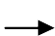
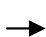
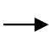

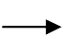

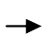

value_str =
element[comma_pos+1:].strip()
elem_name =
element[:comma_pos].strip()
fuzzy_set.append((e lem_name, value))
value = float(value_str)
i = end_pos + 1

3
Рис. 8. parse_fact(line) -> Fact(продолжение)

- apply_goguen_t_norm(fact, implication) -> Fact
Функция применяет правило к факту с использованием t-нормы произведения и матрицы импликации Гогена. Для каждого элемента правой части берётся максимум произведений значений факта и соответствующих значений матрицы. На выходе возвращается новый объект Fact с именем правой части правила и рассчитанным нечётким множеством.

End

return result

return result

row_values = []
row_label =
implication.row_lab els[row_index]
result.append((row_ label[0],
max_value))
2
1
row_index in
range(len(implication.matrix))

yes
no
no
fact_dict = {elem[0]: elem[1] for elem in fact.fuzzy_set}
yes
not implication.matrix or
len(fact.fuzzy_set) !=
len(implication.col_labels)
result = []
Begin

Рис. 9. apply_goguen_t_norm(fact, implication) -> Fact

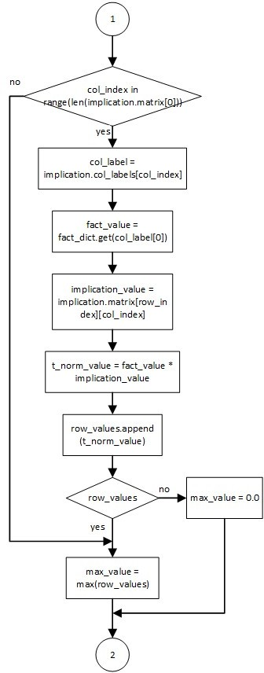

Рис. 10. apply_goguen_t_norm(fact, implication) -> Fact(продолжение)

- fuzzy_set_equal_exact(set1, set2) -> bool
Функция сравнивает два нечётких множества на полное совпадение. Она проверяет, одинаковой ли они длины и совпадают ли все пары
«элемент–значение» по порядку. На выходе возвращается True, если множества идентичны, и False если найдено хотя бы одно различие.
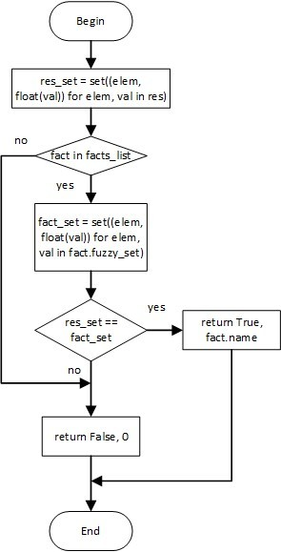

Рис. 11. fuzzy_set_equal_exact(set1, set2) -> bool

Демонстрация результатов работы программы

Тест 1
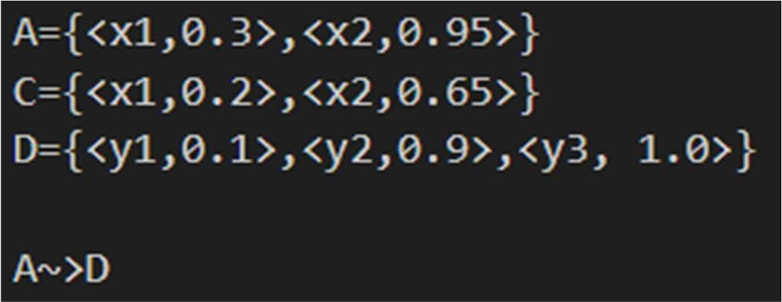
Входные данные:

Рис. 12. Входные данные для теста 1 Результат работы программы для теста:
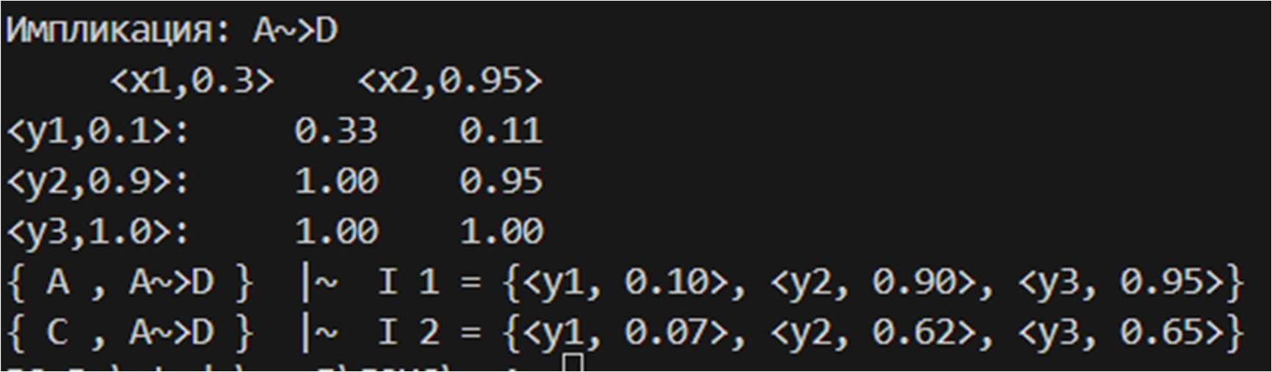

Рис. 13. Результат работы программы для теста 1

Тест 2
Входные данные:
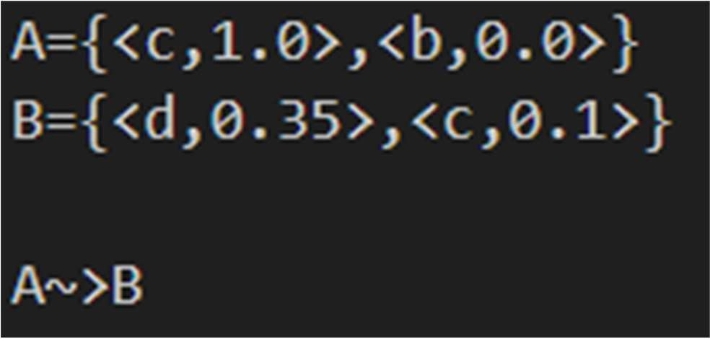
Рис. 14. Входные данные для теста 2

Результат работы программы для теста:

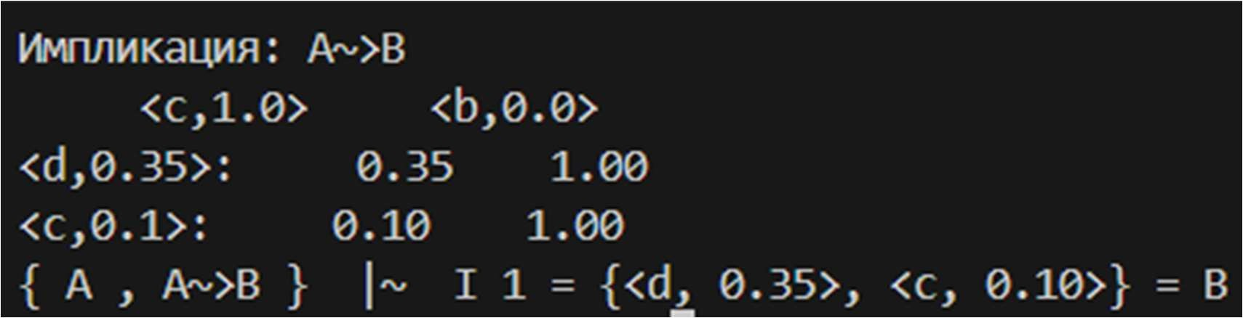
Рис.15. Результат работы программы для теста 2

Тест 3
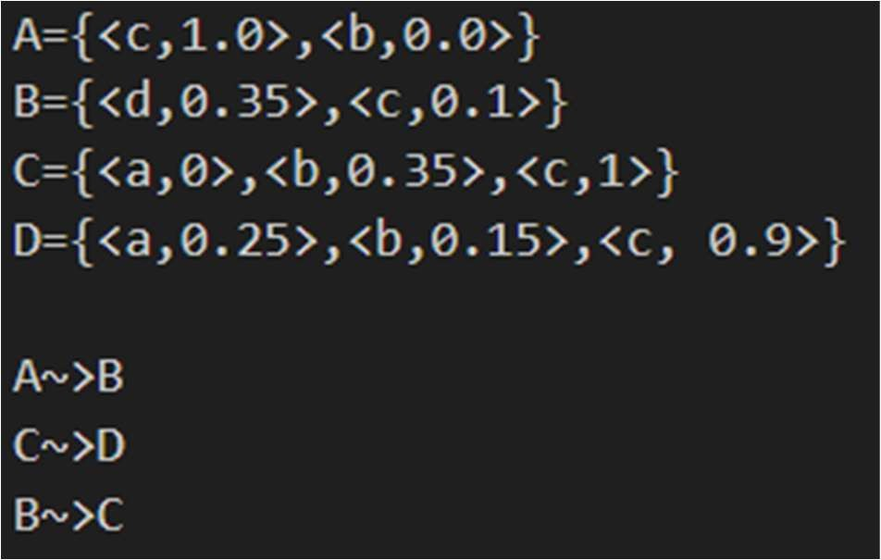
Входные данные:
Рис. 16. Входные данные для теста 3

Результат работы программы для теста:
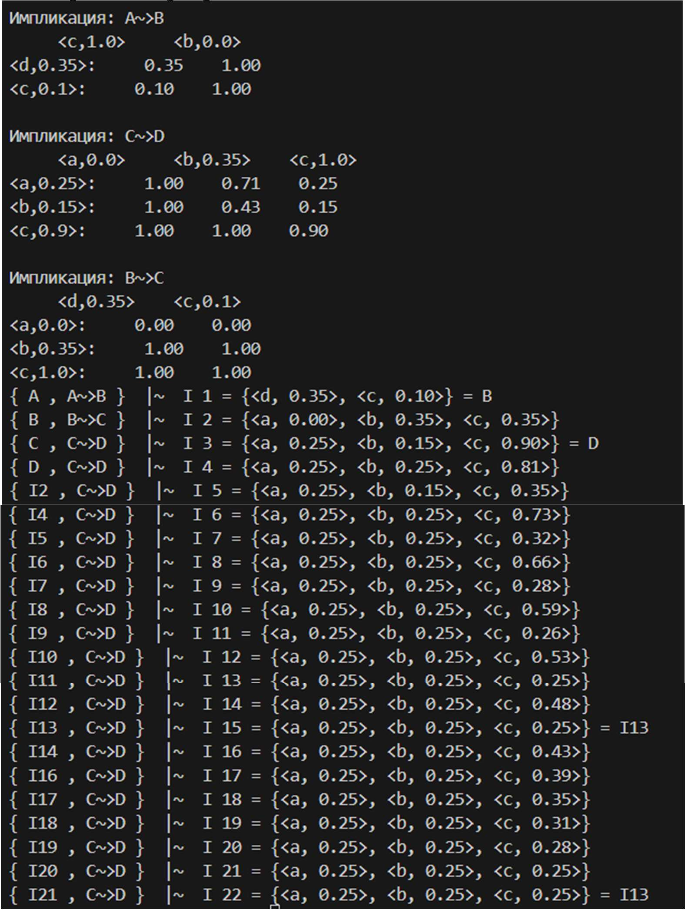
Рис. 17. Результат работы программы для теста 3

Тест 4
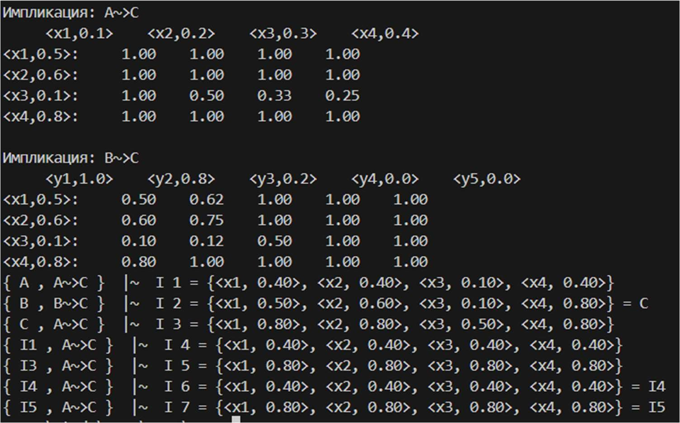
Входные данные:
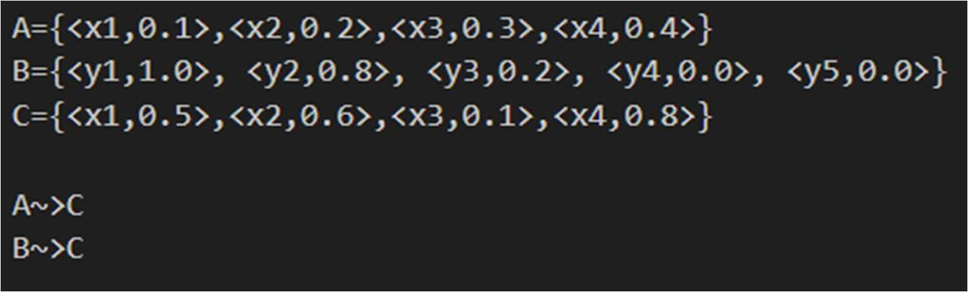
Рис.18. Входные данные для теста 4 Результат работы программы для теста:

Рис.19. Результат работы программы для теста 4

Тест 5
Входные данные:
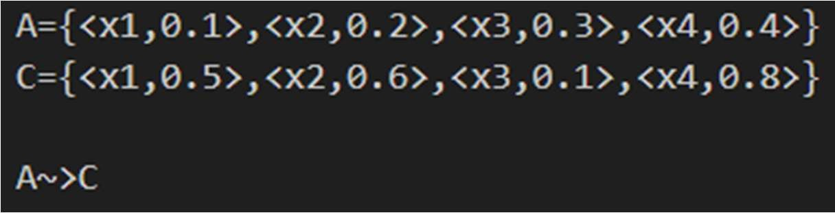

Рис.20. Входные данные для теста 5

Результат работы программы для теста:
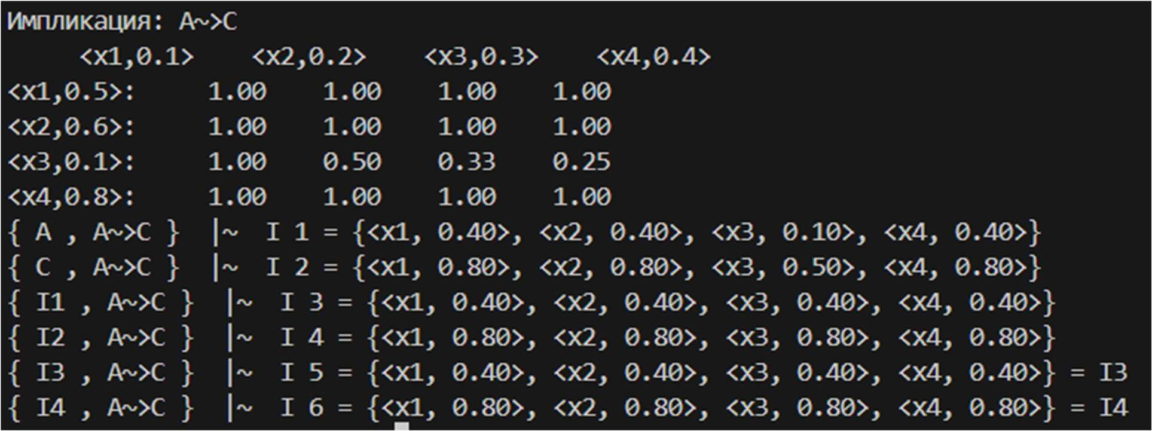
Рис.21. Результат работы программы для теста 5

Контрольные вопросы

- При каких A’(x) можно получить субнормальное нечёткое множество B’(y), когда посылка и заключение нечёткой импликации являются нормальными нечёткими множествами?
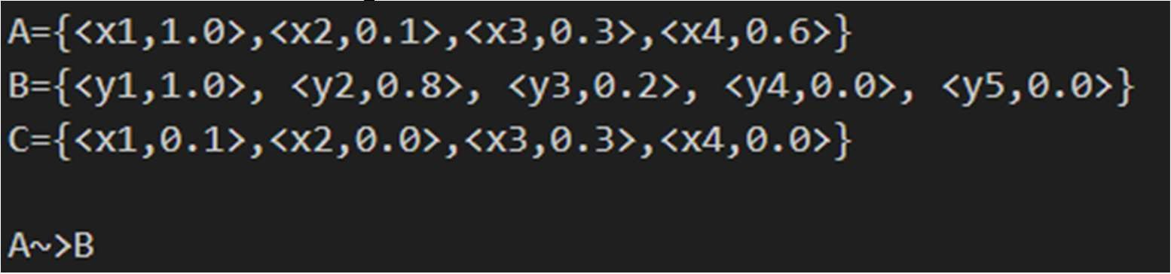
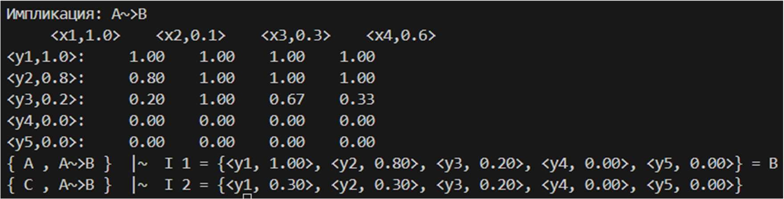
Рис.22. Пример вывода субнормального предиката из нормальных α и β

Предикаты A, B являются нормальными, предикат C является субнормальным, результат I2 является субнормальным.

- При каких A’(x) можно получить нормальное нечёткое множество B’(y), когда посылка и заключение нечёткой импликации являются субнормальными нечёткими множествами?
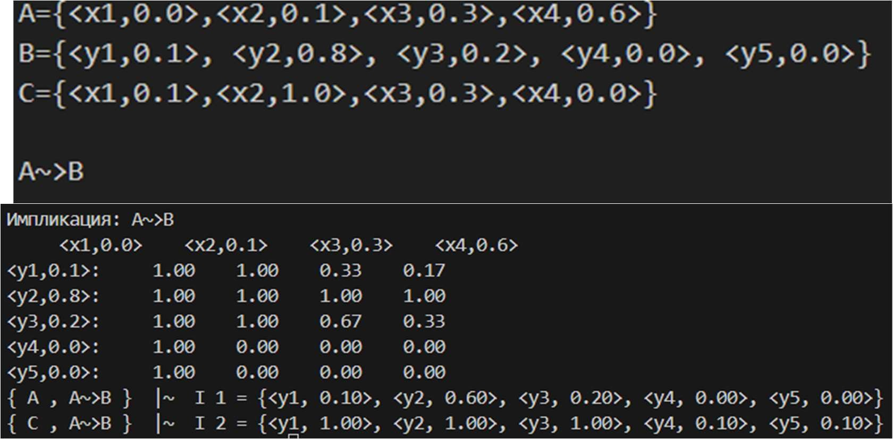
Рис. 23. Пример вывода субнормального предиката из нормальных α и β

Предикат A, B являются субнормальными, предикат C нормальным, результат I1 является
нормальным.

- Можно ли получить нечёткое множество B’(y)=B(y), когда посылка и заключение нечёткой импликации являются субнормальными нечёткими множествами?
Возможно для некоторых случаев.
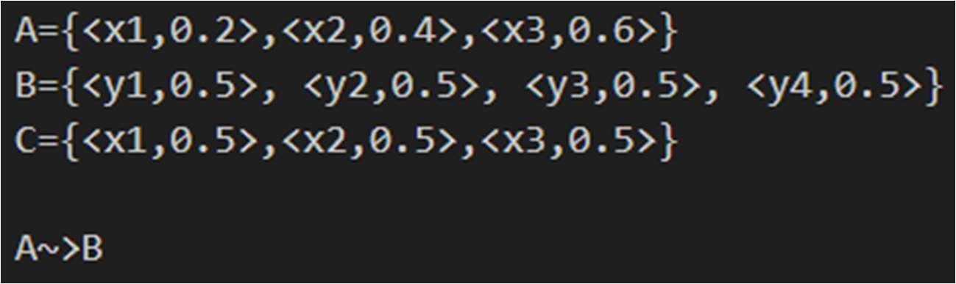
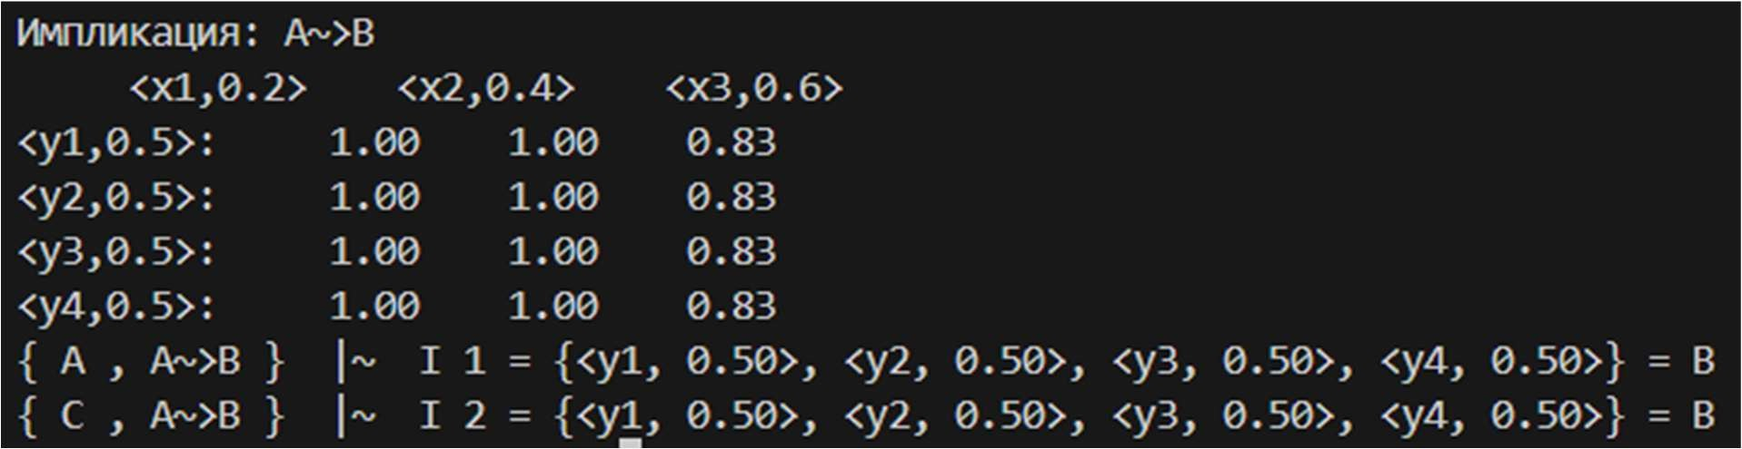

Рис. 24. Пример вывода предиката B’(y)=B(y) из субнормальных α и β

- Можно ли получить нечёткое множество B’(y)=B(y), когда посылка и заключение нечёткой импликации являются нормальными нечёткими множествами?
Возможно для некоторых случаев.
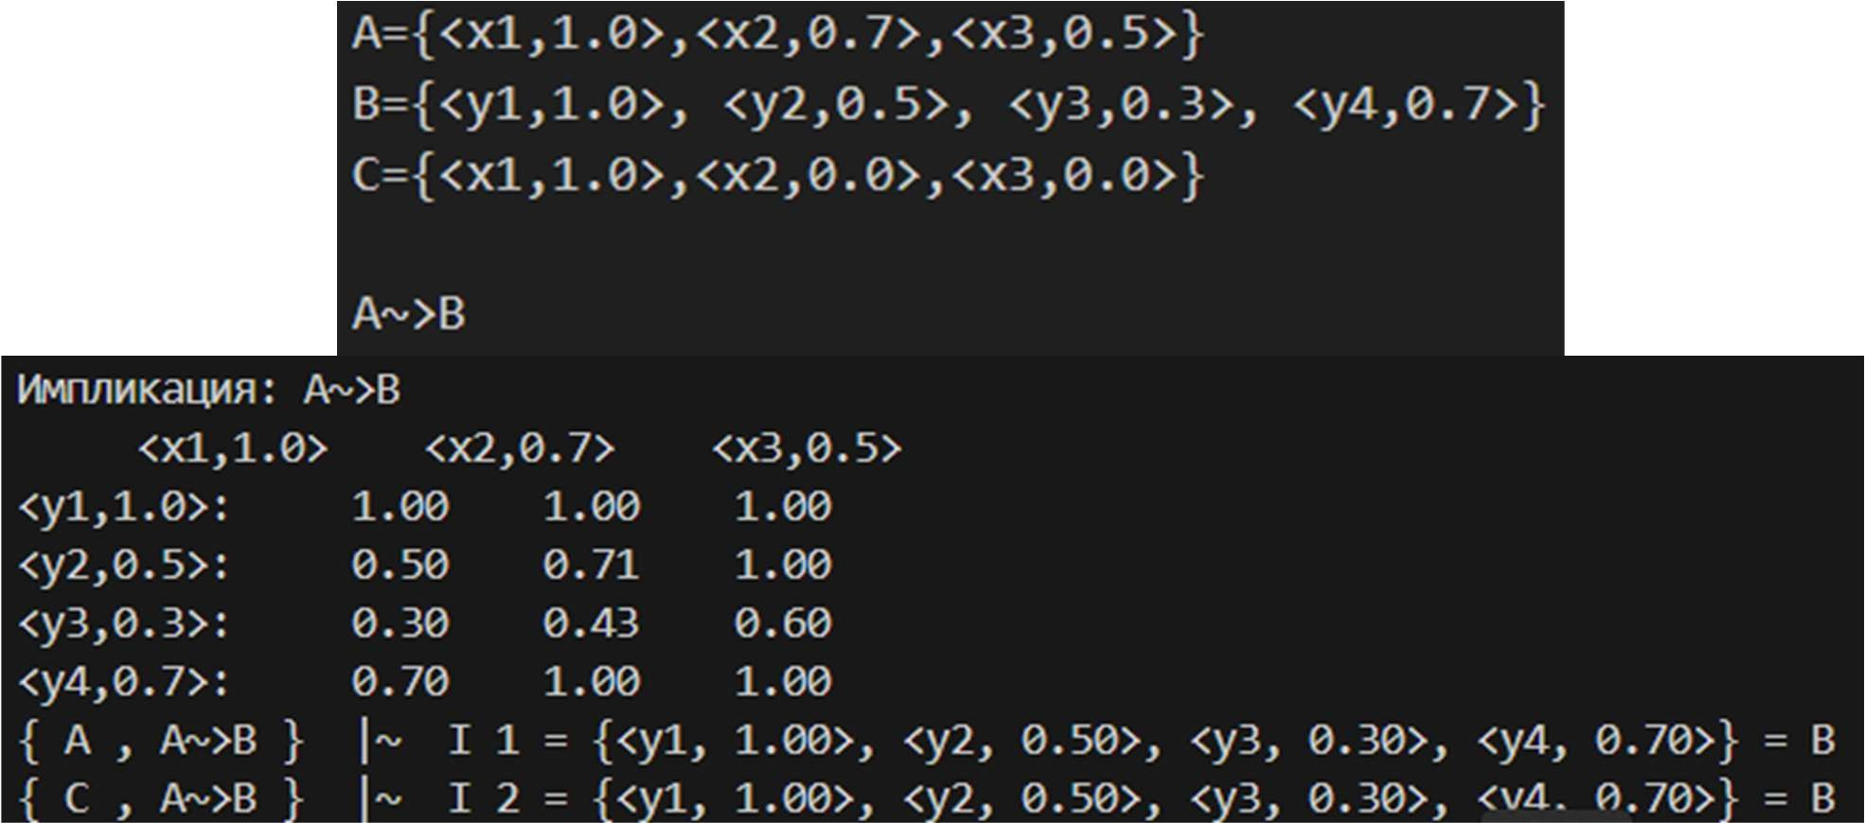
Рис. 25 Пример вывода предиката B’(y)=B(y) из нормальных α и β

- Можно ли получить нечёткое множество B’(y)=B(y), когда посылка является нормальным нечётким множеством, а заключение – субнормальным?
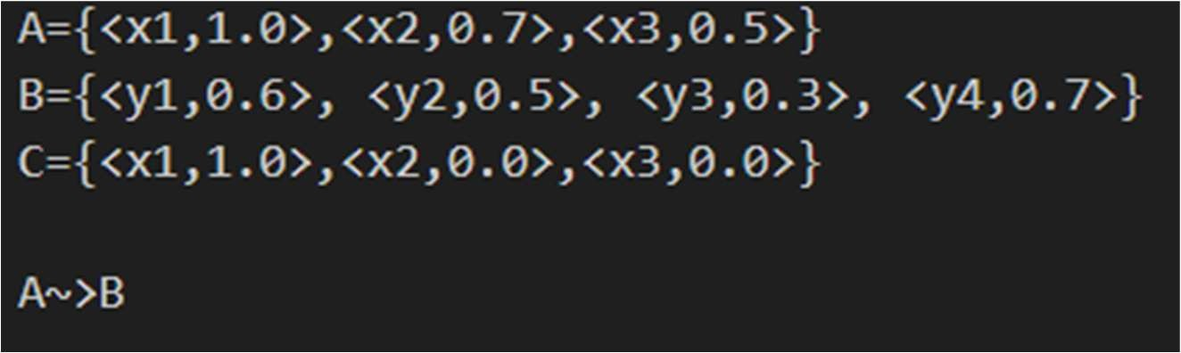
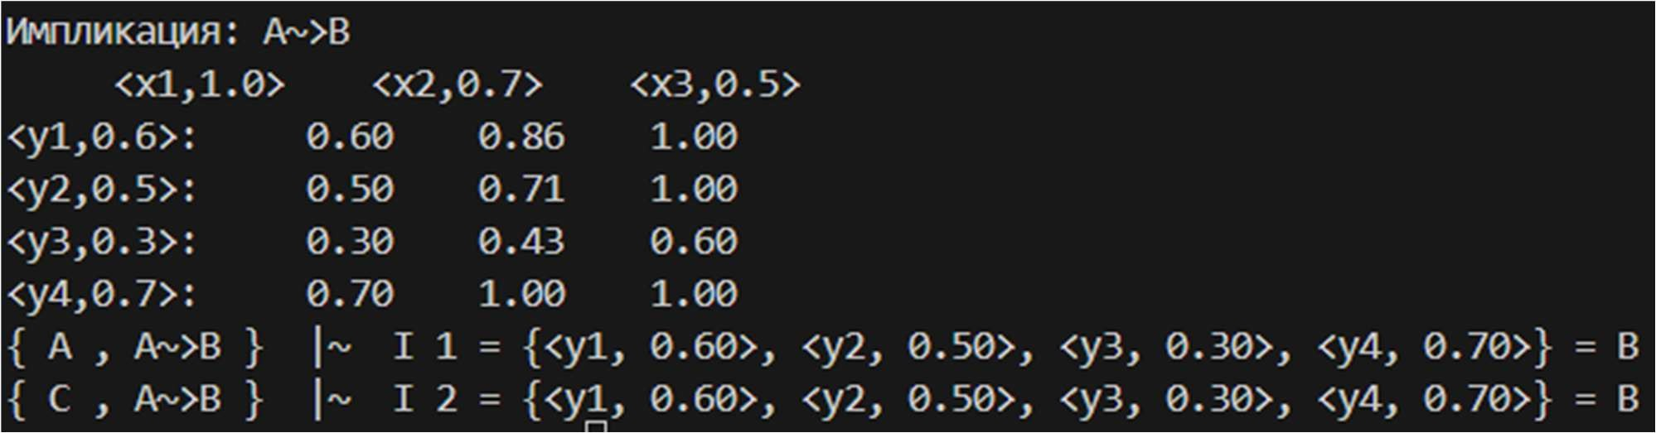
Возможно для некоторых случаев.

Рис. 26. Пример вывода предиката B’(y)=B(y) из нормального α и субнормального β

- Можно ли получить нечёткое множество B’(y)=B(y), когда посылка является субнормальным нечётким множеством, а заключение – нормальным?
Возможно для некоторых случаев.
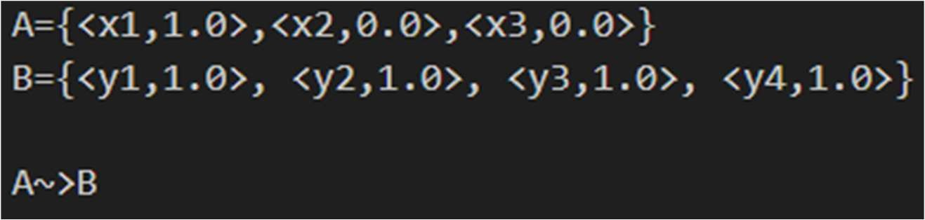
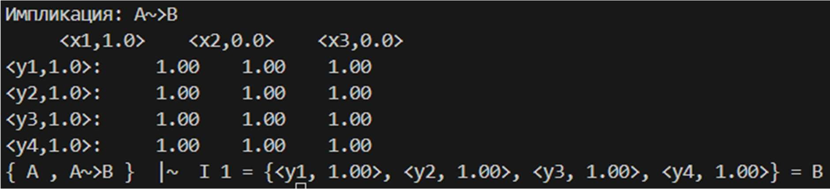

Рис. 27. Пример вывода предиката B’(y)=B(y) из субнормального α и нормального β

ВЫВОД
В ходе выполнения лабораторной работы были приобретены навыки разработки программных систем, реализующих методы нечеткой логики. В рамках работы создан программный компонент, включающий модули для анализа текста базы знаний и построения нечеткого вывода. Реализован алгоритм построения таблиц импликаций и выполнения нечеткого заключения на основе входных фактов и правил. Программа успешно продемонстрировала возможность получения корректных выводов в заданных сценариях, что подтверждено результатами проведенных тестов. Также в процессе выполнения лабораторной работы были даны ответы на контрольные вопросы, что свидетельствует о понимании темы.

CПИСОК ИСПОЛЬЗОВАННЫХ ИСТОЧНИКОВ
- Голенков, В. В. Логические основы интеллектуальных систем.
Практикум: учеб.-метод. пособие / В. В. Голенков. — БГУИР, 2011
- ГОСТ 19.701–90 (ИСО 5807–85) «Единая система программной документации»

